Struktūrinis klausimas skirtas tiriamosios veiklos ir duomenų interpretavimo pasiekimams patikrinti. 10 taškų.
BP mokymosi turinys:
<...> Apibūdinamas darbas termodinamikoje, išsiaiškinamas dujų ir išorinių jėgų darbas, mokomasi dujų darbą apskaičiuoti iš grafiko. Nagrinėjamas I-asis termodinamikos dėsnis, <...> naudojant laboratorinę įrangą arba virtualias laboratorijas tyrinėjamas I-ojo termodinamikos dėsnio taikymas <...> izobariniam, <...> procesams. <...>
Mokymo(si) turinio sritis
Šiluminiai reiškiniai
Pasiekimų sritys
Gamtamokslinis komunikavimas
Gamtamokslinis tyrinėjimas
Gamtos objektų ir reiškinių pažinimas
Problemų sprendimas ir refleksija

Inde yra dujų, kurių slėgis 200 kPa, o tūris 30 · 10⁻³ m³. Gavusios šilumos, jos izobariškai išsiplėtė ir jų tūris padidėjo dvigubai.
Geogebros objektas:
www.geogebra.org/m/v4r2esdu

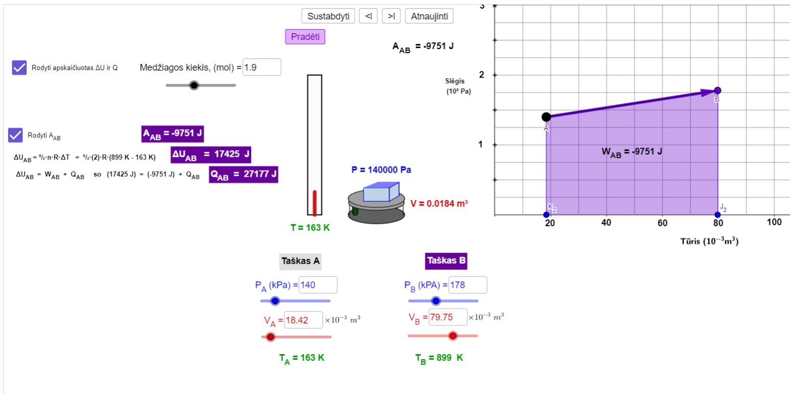

Klausimas | Teisingas atsakymas | Taškai
1.1 | 92 (°C) | 1 taškas
1.2 | Padidėjo | 1 taškas
1.3 | 9000 J | 1 taškas
1.4 | 15000 J  Gali būti ir apskaičiuota:  $$Q=∆U+p∆V=9∙{10}^{3}+2∙{10}^{5}∙30∙{10}^{-3}=15∙{10}^{3} \left(J\right);$$ | 1 taškas
1.5 | Dujų atliktas darbas; | 1 taškas
1.6 | - 6000 J | 1 taškas
1.7 | - 6000 J | 1 taškas
1.8 | - 3000 J | 1 taškas
1.9 | - 12000 J | 1 taškas
1.10 | 6000 J | 1 taškas

